PHIẾU HƯỚNG DẪN HỌC TẬP
MÔN ÂM NHẠC KHỐI 7 Tiết 10

NỘI DUNG | GHI CHÚ
*Xem tài liệu và thực hiện các nội dung theo yêu cầu | -Học sinh truy cập đường link trong phần nội dung học tập và thực hiện theo nhiều lần , chú ý thực hiện đúng theo hướng dẫn trong video.  I. ÔN HÁT : Chúng em cần hòa bình  Hoàng Long – Hoàng Lân.  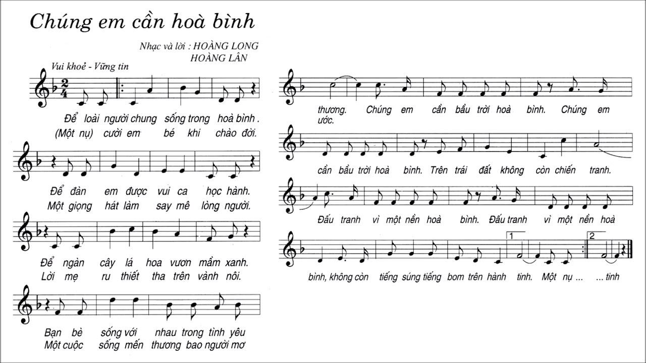  Học sinh truy cập đường link và nghe nhiều lần bài hát chú ý hát đúng lời ca giai điệụ cao độ trường độ.  https://www.youtube.com/watch?v=Zkg2EDLA1us  II . TẬP ĐỌC NHẠC : TĐN số 4 - Mùa xuân về  Nhịp $\begin{matrix}4 \\ 4\end{matrix}$ Tính chất : Vừa phải  Cao độ : đô , si , la , son , pha , mi.  Trường độ : Có các nốt : trắng , đen chấm dôi , đen , đơn , lặng đen.  https://www.youtube.com/watch?v=SnwgOKsubkI  Học sinh xác định cao độ trường độ nghe nhiều lần bài tập đọc nhạc và đọc theo mẫu .
*Kiểm tra đánh giá quá trình tự học | -Sau khi học và thực hiện theo hướng dẫn học sinh chú ý thực hiện nhiều lần theo mẫu. Chú ý các kí hiệu âm nhạc.  -Nếu thấy sai thì chú ý thực hiện lại cho đúng với yêu cầu.  - Tập nghe và cảm nhận nhiều lần để thực hiện có kết quả tốt nhất.

